 | Министерство науки и высшего образования Российской Федерации  Федеральное государственное бюджетное образовательное учреждение  высшего образования  «Московский государственный технический университет  имени Н.Э. Баумана  (национальный исследовательский университет)»  (МГТУ им. Н.Э. Баумана)

ФАКУЛЬТЕТ «Информатика и системы управления»

КАФЕДРА «Программное обеспечение ЭВМ и информационные технологии»

Отчет по лабораторной работе №5
«ОБРАБОТКА ОЧЕРЕДЕЙ»

Студент Шавиш Тарек

Группа ИУ7 и– 31Б

Преподаватель Силантьева А.В.

Проверил Обрубов С.И.

2023 г.

Оглавление
Описание условия задачи 3
Описание технического задания 4
Набор тестов 5
Описание структуры данных 6
6
Оценка эффективности 7
Реализация ОА на массиве 7
Реализация ОА на списке 8
Операции над очередью 8
Память (байт) 8
Тестирование задания 9
Описание алгоритма 11
Ответы на контрольные вопросы 11

Описание условия задачи
Цель работы: отработка навыков работы с типом данных «очередь», представленным в виде одномерного массива и односвязного линейного списка. Сравнительный анализ реализации алгоритмов включения и исключения элементов из очереди при использовании двух указанных структур данных. Оценка эффективности программы (при различной реализации) по времени и по используемому объему памяти.

Система массового обслуживания состоит из обслуживающего аппарата (ОА) и двух очередей заявок двух типов.
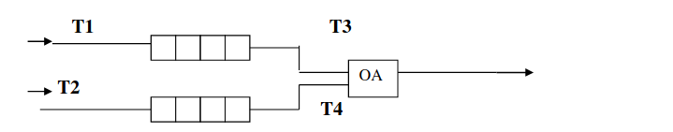
Заявки 1-го и 2-го типов поступают в "хвосты" своих очередей по случайному закону с интервалами времени Т1 и Т2, равномерно распределенными от 1 до 5 и от 0 до 3 единиц времени (е.в.) соответственно. В ОА они поступают из "головы" очереди по одной и обслуживаются также равновероятно за времена Т3 и Т4, распределенные от 0 до 4 е.в. и от 0 до 1 е.в. соответственно, после чего покидают систему. (Все времена –вещественного типа) В начале процесса в системе заявок нет.
Заявка 2-го типа может войти в ОА, если в системе нет заявок 1-го типа. Если в момент обслуживания заявки 2-го типа в пустую очередь входит заявка 1-го типа, то она немедленно поступает на обслуживание; обработка заявки 2-го типа прерывается и она возвращается в "хвост" своей очереди (система с абсолютным приоритетом и повторным обслуживанием).
Смоделировать процесс обслуживания первых 1000 заявок 1-го типа, выдавая после обслуживания каждых 100 заявок 1-го типа информацию о текущей и средней длине каждой очереди, а в конце процесса -общее время моделирования и количестве вошедших в систему и вышедших из нее заявок обоих типов, среднем времени пребывания заявок в очереди, количестве «выброшенных» заявок второго типа. Обеспечить по требованию пользователя выдачу на экран адресов элементов очереди при удалении и добавлении элементов. Проследить, возникает ли при этом фрагментация памяти.

Описание технического задания
Входные данные:
Числовое значение номера пункта меню, выбор интервала обработки и его изменение.

Выходные данные:
Моделирование и характеристика для очередей, результат сравнения двух очередей.
Обращение к программе:
Запускается через терминал командой: ./app.exe.
Аварийные ситуации:
1. Ввод некорректного пункта меню.
2. Выбор некорректного интервала времени.
3. Некорректный ввод границ интервала обработки.

Набор тестов
№ | Название теста | Пользовательский ввод | Вывод
1 | Некорректный пункт меню | 10 | Ошибка!!! Введена некорректная команда, попробуйте снова!!!  Попробуйте ещё раз.
2 | Некорректный пункт меню | abacaba | Ошибка ввода кода действия.  Попробуйте ещё раз.
3 | Некорректный выбор опции вывода информации о памяти | 2  3 | Ошибка!!! Некорректный номер введён!
4 | Выбор некорректного интервала (не число) | 3  a | Ошибка!!! Некорректный номер введён!
5 | Ввод некорректных границ интервала | 3  2  10 abac | Ошибка!!! Введён некорректный номер!
6 | Выбор некорректного интервала (число не в промежутке 1...4) | 3  5 | Ошибка!!! Некорректный номер введён!
7 | Корректный вызов пункта меню моделирования | 1 или 2 | Вывод временной характеристики про очередь в виде массива/списка
8 | Выход из программы | 0 | Выход из программы

Описание алгоритма
- После запуска программы пользователю предлагается ввести пункт меню.
- Пользователь вводит вещественные или целые данные, в зависимости от пункта меню.
- Программа продолжает работу до момента, пока пользователь на запрос ввода пункта меню не введёт 0, или пока не возникнет аварийная ситуация – в таком случае программа тоже завершится.

Описание структуры данных
Комбинированная структура очереди.
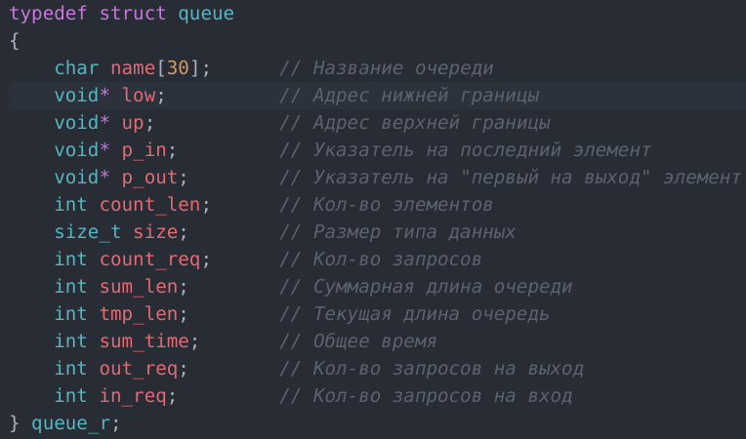
Структура узла очереди на списке.
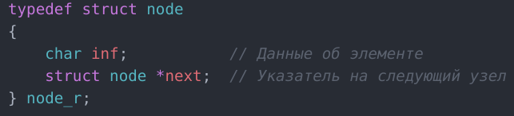

Оценка эффективности

Реализация ОА на массиве
№ | Кол-во заявок 1-го типа | Кол-во заявок 2-го типа | Время моделирования (условные е.в.) | Время моделирования (мкс)
1 | 1000 | 1959 | 2991 | 838
2 | 1000 | 2000 | 2977 | 703
3 | 1000 | 1972 | 3002 | 692
4 | 1000 | 1975 | 2984 | 732
5 | 1000 | 2018 | 3033 | 727
6 | 1000 | 1998 | 3013 | 710
7 | 1000 | 1947 | 2970 | 841
8 | 1001 | 2019 | 3026 | 823
9 | 1000 | 1966 | 2943 | 708
10 | 1001 | 1999 | 3015 | 985
Среднее | 1000.2 | 1985.3 | 2995.4 | 775.9

Реализация ОА на списке
№ | Кол-во заявок 1-го типа | Кол-во заявок 2-го типа | Время моделирования (условные е.в.) | Время моделирования (мкс)
1 | 1000 | 1985 | 3016 | 2294
2 | 1000 | 1987 | 3012 | 1827
3 | 1001 | 2062 | 3053 | 1205
4 | 1000 | 2000 | 3000 | 1559
5 | 1000 | 1980 | 2971 | 2432
6 | 1000 | 2008 | 3013 | 1600
7 | 1000 | 1992 | 3049 | 639
8 | 1000 | 2009 | 2967 | 2419
9 | 1001 | 1921 | 1921 | 2167
10 | 1000 | 2007 | 2991 | 2107
Среднее | 1000.2 | 1995.1 | 2899.3 | 1824.9

Операции над очередью
 | Массив | Список
Добавление | 231 | 1491
Удаление | 189 | 315

Память (байт)
Кол-во элементов | Массив | Список
10 | 10 | 90
100 | 100 | 900
1000 | 1000 | 9000
n | n | 9 * n

Тестирование задания
Теоретический расчет времени моделирования очереди на массиве = max(среднее время прихода заявки 1-го типа, среднее время обработки заявки 1-го типа) * количество.
1-й тип – так как у него абсолютный приоритет.
Время моделирования заявок:
Т1: 1...5
Т2: 0...3
Т3: 0...4
Т4: 0...1
Число заявок 1 типа, вошедших: 1000, вышедших = 1000
Число заявок 2 типа, вошедших: 2000,
Вышедших = (время моделирования / max(приход, обработки)) = 3000 / max(1.5, 0.5) = 2000
Время моделирования: 3000

Ожидаемое | Фактическое
3000 | 2969

Практические результаты:
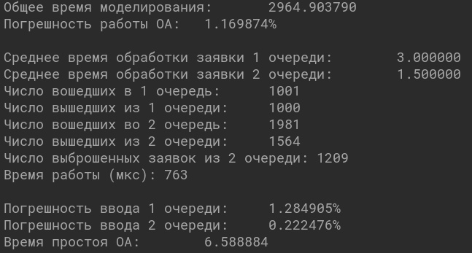

Теоретический расчет времени моделирования очереди на списке = (среднее время обработки заявки 1-го типа) * количество.
Время моделирования заявок:
Т1: 1...5
Т2: 0...3
Т3: 0...4
Т4: 0...1
Число заявок 1 типа, вошедших: 1000, вышедших = 1000
Число заявок 2 типа, вошедших: 2000,
Вышедших = (время моделирования / max(приход, обработки)) = 3000 / max(1500, 500) = 2000
Время моделирования: 3000
Ожидаемое | Фактическое
3000 | 2969

Практические результаты:
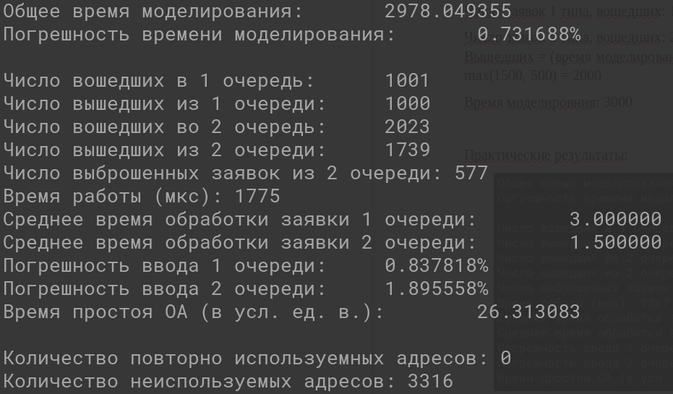

Видно, что в случае реализации ОА на списке возникает фрагментация – «дырок» выходит больше кол-ва всех поступивших в очреедь элементов.

контрольные вопросы
1. Что такое очередь?
Очередь – это последовательный список переменной длины, включение элементов в который идет с «хвоста», а исключение – с «головы». Принцип работы очереди: первым пришел – первым вышел, т.е. First In – First Out (FIFO).

2. Каким образом, и какой объем памяти выделяется под хранение очереди при различной ее реализации?
При реализации списком, под каждый новый элемент выделяется память размером sizeof(элемента) + 8 байт (для указателя) в куче, для каждого элемента отдельно. При реализации массивом, (кол-во элементов) * sizeof(элемента). Если массив статический, то память выделяется в стеке, если массив динамический, то - в куче.

3. Каким образом освобождается память при удалении элемента из очереди при её различной реализации?
При удалении элемента из очереди в виде массива, перемещается указатель, память не освобождается. Память освобождается в конце программы. Если массив статический, то после завершения программы, если динамический — с помощью функции free().
При удалении элемента из очереди в виде списка, освобождается память из данного элемента сразу. (Указатель на «голову» переходит на следующий элемент, считанный элемент удаляется, память освобождается)
4. Что происходит с элементами очереди при её просмотре?
При просмотре очереди, головной элемент («голова») удаляется, и указатель смещается. То есть при просмотре очереди ее элементы удаляются.
5. Каким образом эффективнее реализовывать очередь? От чего это зависит?
При реализации очереди в виде массива, может возникнуть переполнение памяти, фрагментации не возникает. Быстрее работают операции добавления и удаления элементов (при кольцевой реализации), хотя при обычной – удаление в массиве будет работать медленнее. Также необходимо знать тип данных.
При реализации в виде списка — легче удалять и добавлять элементы, переполнение памяти может возникнуть только если закончится оперативная память, однако может возникнуть фрагментация памяти.

Если изначально знать размер очереди и тип данных, то лучше воспользоваться массивом. Не зная размер — списком.

6. В каком случае лучше реализовать очередь посредством указателей, а в каком – массивом?
Если важна скорость выполнения, то лучше использовать массив, так как все операции с массивом выполняются быстрее, но очередь ограничена по памяти (так как массив статический).
Но если неизвестно сколько будет элементов в очереди — то лучше использовать список, так как он ограничен только оперативной памятью, но может возникнуть фрагментация памяти.
7. Каковы достоинства и недостатки различных реализаций очереди в зависимости от выполняемых над ней операций?При реализации очереди в виде массива не возникает фрагментация памяти, так же может возникнуть переполнение очереди, и тратится дополнительное время на сдвиги элементов (классический массив).
При реализации очереди в виде списка, проще выполнять операции добавления и удаления элементов, но может возникнуть фрагментация памяти.
8. Что такое фрагментация памяти?
Фрагментация – чередование участков памяти при последовательных запросах на выделение и освобождение памяти. «Занятые» участки чередуются со «свободными» - однако последние могут быть недостаточно большими для того, чтобы сохранить в них нужное данное.
9. На что необходимо обратить внимание при тестировании программы?
При реализации очереди в виде списка необходимо следить за освобождением памяти при удалении элемента из очереди. Если новые элементы приходят быстрее, чем уходят старые, то может возникнуть фрагментация памяти.
При реализации очереди в виде массива надо обратить внимания на корректную работу с ним, чтобы не произошло записи в невыделенную память.
10. Каким образом физически выделяется и освобождается память при динамических запросах?
Программа дает запрос ОС на выделение блока памяти необходимого размера. ОС находит подходящий блок, записывает его адрес и размер в таблицу адресов, а затем возвращает данный адрес в программу.
При запросе на освобождение указного блока программы, ОС убирает его из таблицы адресов, однако указатель на этот блок может остаться в программе.

Вывод
К недостаткам очереди в виде списка можно отнести то, что используется большее количество памяти, так как помимо самих элементов необходимо хранить указатели. Также при работе в очередями-списками может возникнуть фрагментация памяти. К преимуществам можно отнести тот факт, что очередь-список позволяет воспользоваться памятью, ограниченной лишь объёмом оперативной памяти компьютера, а также операции удаления и добавления элемента в очередь легче реализовать, чем с очередью-массивом, но при выполнении этих операций выполняется выделение или освобождение памяти, что может перевести к ошибке.
К недостаткам очереди в виде массива можно отнести то, что такая очередь будет ограничена по памяти и может возникнуть переполнение. Преимущество очереди-массива над очередью-списком — операции удаления и добавления элемента выполняются намного быстрее. Следует учитывать, что в данной реализации использовался кольцевой массив. Если использовать обычный – операция удаления элемента будет проигрывать по скорости списку, т.к. придётся «двигать» все элементы этого массива.

